1.
CREATE INDEX idx_book_genre ON book(genre);
create index idx_book_author on book(author);
2.
Trước khi có index:
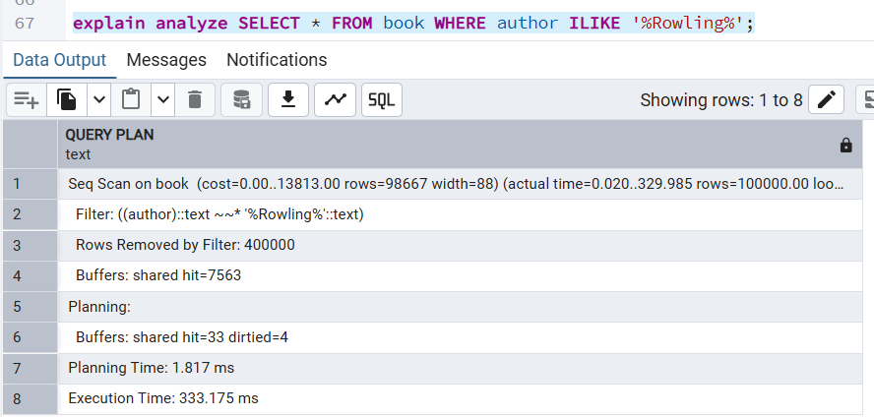
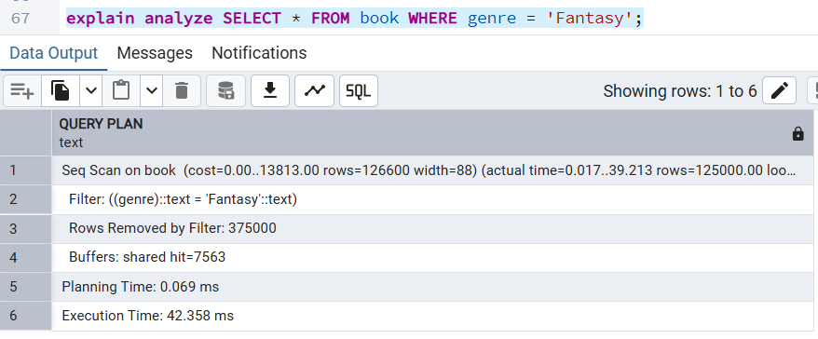

Sau khi có index:
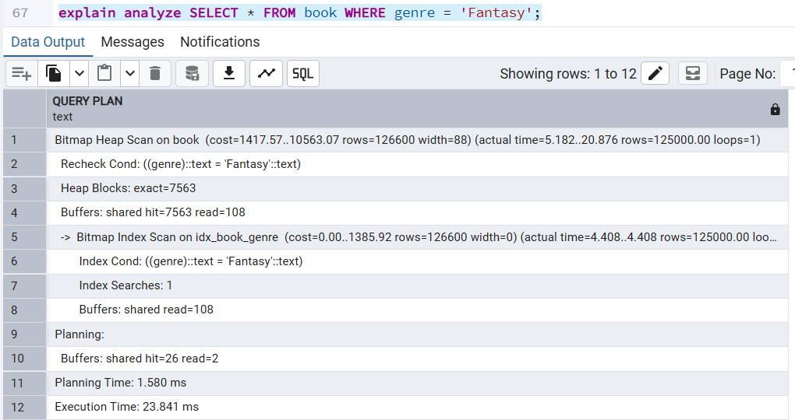
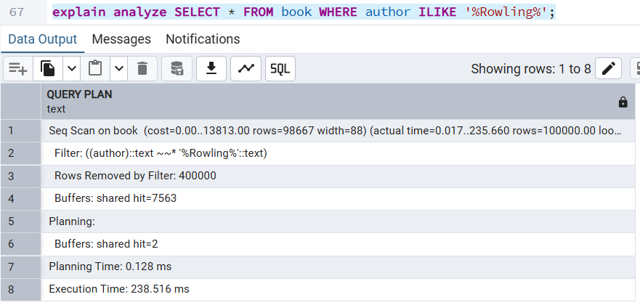

3.
GIN cho ‘title’
Sau khi có index:
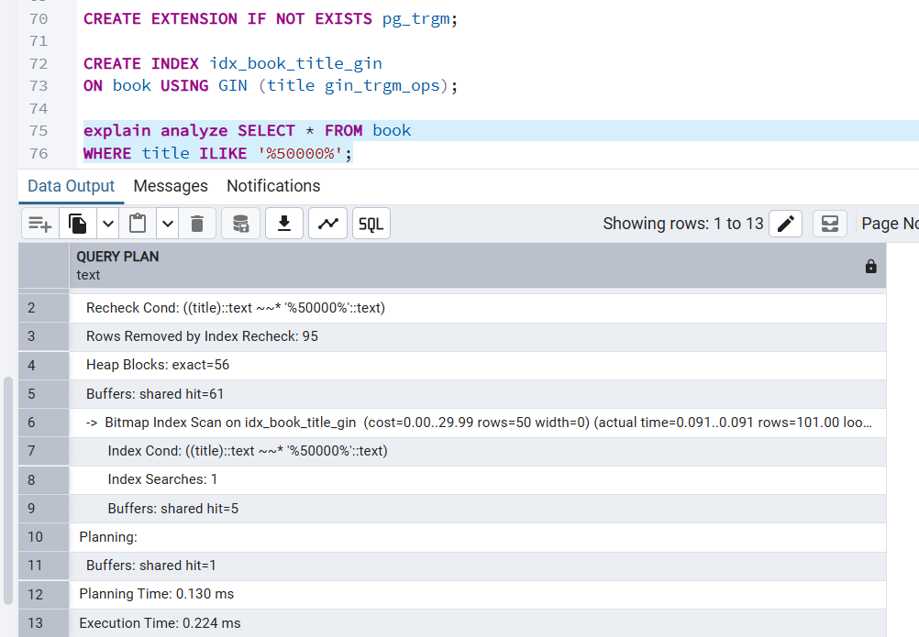
Trước khi có index:
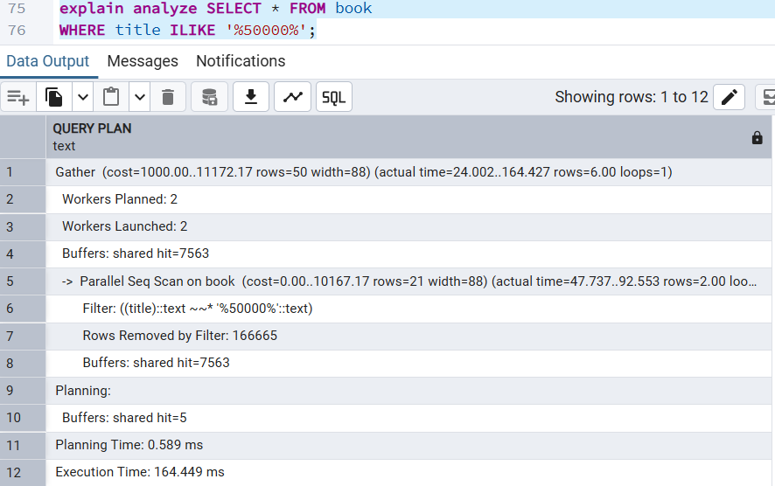
4.
Tạo cluster trên cột genre
